Manual do Usuário

AuditCO – Auditoria e Compliance de Softwares

Aluno: Diego Pamplona – PamplonaDEV

**Server – Administração das Informações**

1. **Login Inicial**

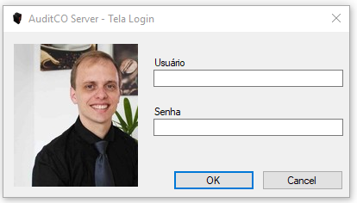

Para logar inicialmente no Sistema você deverá usar a credencial máster **furb/furb** onde lhe dará acesso ao Cockipt de Gerenciamento das Informações. É nessa tela que você terá acesso a todos as opções e poderá administrar seu compliance de software e redes.

1. **Cadastro de Usuários**

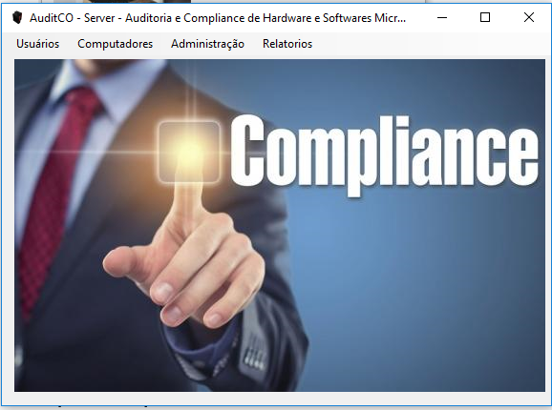

Quando quiser poderá acessar o Menu Usuarios / Cadastrar Usuarios e cadastrar novos usuários.

Nessa tela é solicitado o usuário do novo operador e uma foto.

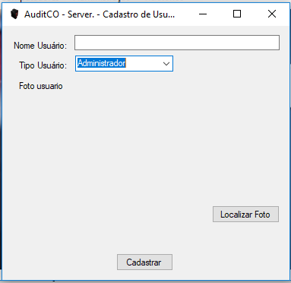

Você deverá atribuir um papel a este operador. Conforme papel ele terá mais ou menos acesso dentro da solução. O Papel Administrador dá acesso total ao operador e com isso é possível fazer comandos de limpeza dentro da solução. O Papel contabilidade é o operador Comum que fará a operação rotineira da solução. A Senha utilizada será a mesma de rede(Windows).

Após ser atribuído um usuário e um papel, pode ser escolhido uma foto. Para escolha da foto basta clicar no botão Localizar Foto e encontrar a foto.

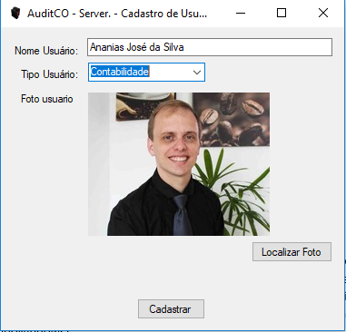

Após isso, basta clicar em Cadastrar que aconterá a adição do Novo Usuário. A partir disso o usuário já possui acesso á Solução.

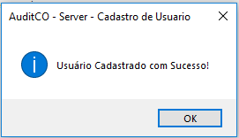

1. **Importação Manual de Informações**

Podem ocorrer casos, em unidades remotas que possuam internet limitada ou mesmo não seja possível colocar o host dentro da Rede. Desta forma, é possível extrair um XML de importação do AuditCO-Cliente e importa-lo no servidor. Para importa-lo você deve após obter o XML(Verifique item a seguir como habilitar a geração do XML Localmente). Deve abrir a solução e no Menu Computadores / Importar XML de Cadastro haverá um formulário de importação.

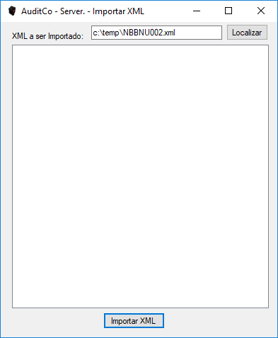

Para importar cliente em Localizar e localize o arquivo XML a ser importado. Após Encontrado, basta clicar em Importar XML e haverá a operação de Importação Manual.

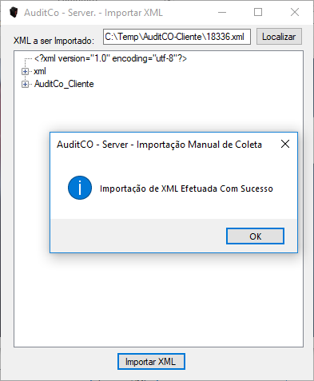

Após adicionar será possível visualizar as informações que foram importadas. As informações estão dispostas na arvore, estruturadas para facilitar a visualização das informações.

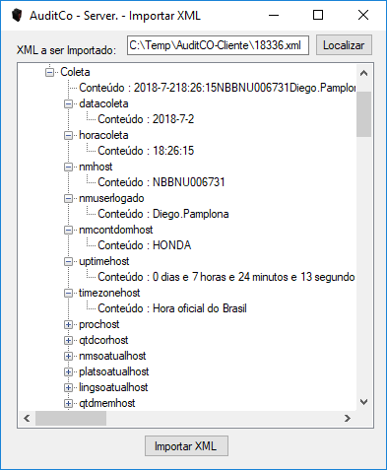

1. Adição de Informações Cadastrais do Host

Voce poderá adicionar informações adicionais, como por exemplo a data de compra daquela maquina e/ou a Nota Fiscal de Compra.

Para fazer isso dentro da tela principal da solução você deverá clicar no Menu Computadores / Cadastrar Informações Adicionais.

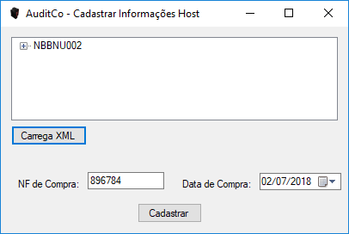

Para adicionar as informações, você deve associar um host ativo ou inativo. Para isso você deve usar o mesmo XML gerado manualmente. Para carregar o arquivo você deve clicar em Carregar XML. Com isso o XML já está carregado, podendo ser visualizado na arvore.

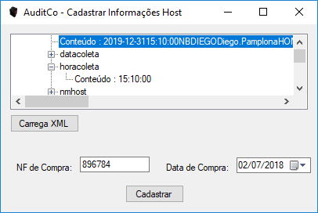

Para cadastro final inseri o numero da NF de compra e a data da compra, em seguida clicar em Cadastrar onde aparecerá a mensagem de Sucesso na Inserção dos Dados.

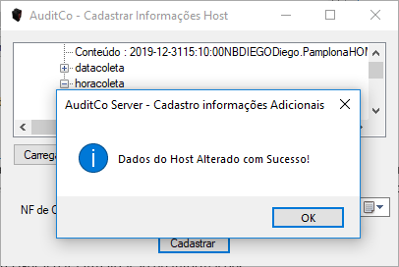

1. Chamada Geral para Atualização de Informações.

Voce poderá “chamar” os agentes da Rede, de tal forma que eles receberão um comando solicitando que seja feito uma coleta das informações atualizadas e estas sejam inseridas na Base de Dados.

Para isso, na tela principal da solução deve ser clicado no Menu Adminstração e Clicar em Report All Hosts. Após isso, aguarda alguns minutos dependendo da gama de hosts para que todos tenham reportado as informações atualizadas.

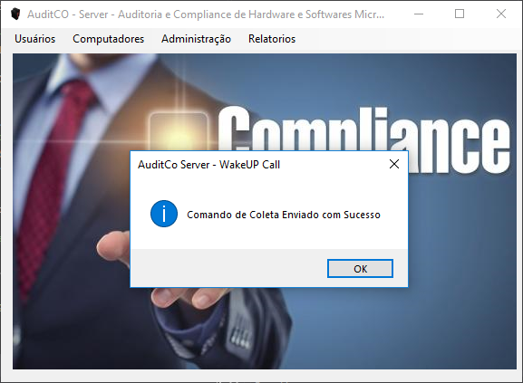

Cliente – Serviço de Coleta dos Dados

1. Instalação do Serviço

Voce deverá baixar o Executavel e com o CMD do Windows digitar “sc create AuditCO-Cliente binPath=Caminho Executavel, onde o CaminhoExecutavel é a pasta de localização do EXE baixado.

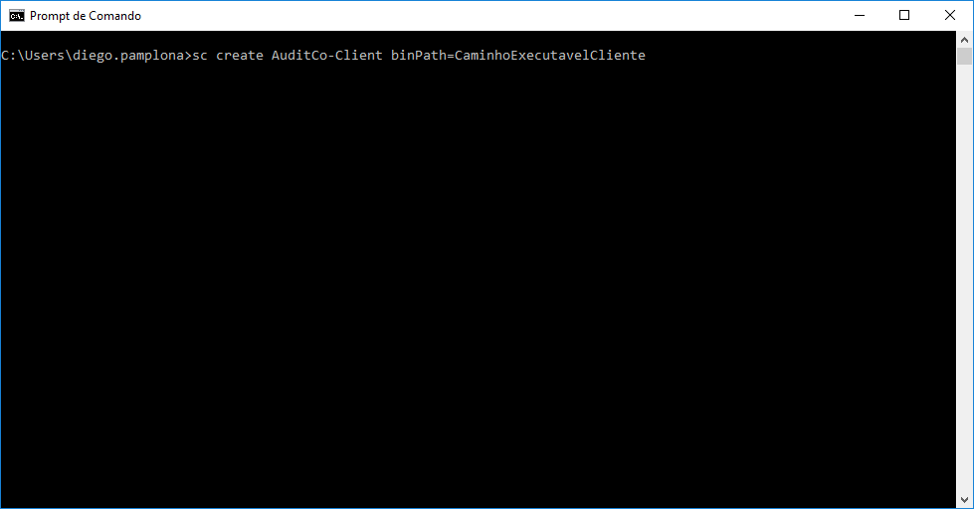

Com isso em services.msc(Serviços Windows) estará disponível o serviço que deverá ser executado.

Para configuração, há uma arquivo AuditCO.Ini que poderá ser alterado os parâmetros de coleta.

O TempoColeta é a peridicidade de Coleta em Milissegundos. O CriaXML é a opção de geração do XML offline , podendo ser importado no Server conforme explicado anteriomente.

